ЛАБОРАТОРНА РОБОТА №9

Мета роботи: ознайомитися з ООП, множинним наслідуванням, міксинами в мові Python
Завдання 1: Створіть клас Alphabet. Його метод __init __ (), буде мати визначені два параметри: lang - мова і letters - список букв. Значення змінних lang і letters будуть визначенні за замовчуванням і міститимуться у вигляді статичних атрибутів для української мови. Клас матиме метод метод print_alphabet(), який виведе в консоль літери україхнського алфавіту. Метод letters_num(), повертатиме кількість букв в алфавіті. Метод is_ua_lang() прийматиме довільний текст і визначатиме чи відноситься він до української мови (незалежно від регістру). Створіть клас EngAlphabet шляхом успадкування від класу Alphabet. Для його методу __init __(), всередині якого буде викликатися батьківський метод __init __(), в якості параметрів будуть передаватися позначення мови (наприклад, 'En') і рядок, що складається з усіх букв алфавіту. Додайте приватний статичний атрибут __en_letters_num, який буде зберігати кількість букв в алфавіті. Створіть метод is_en_letter(), який буде приймати строку в якості параметра і визначати, чи відноситься ця строка до англійського алфавіту. Перевизначити метод letters_num() - нехай в поточному класі класі він буде повертати значення властивості __en_letters_num. 6. Створіть статичний метод example(), який буде повертати приклад тексту англійською мовою.
Лістинг:
class Alphabet():
def __init__(self):
self.lan = "УКР"
self.letters = ('а','б','в','г','д','е','є','ж','з','и','і','ї','й','к','л','м','н','о',
'п','р','с','е','у','ф','х','ц','ч','ш','щ','ь','ю','я')
def print_alphabet(self):
print(self.letters)
def letters_num(self):
return len(self.letters)
def is_ua_lang(self,text):
text = text.lower()
if text.find("э") != -1 or text.find("ї") != -1 or text.find("г") != -1 or text.find("щ")!=-1:
return f"належить Українській мові"
else:
return "Не належить Українській мові"

class EngAlphabet(Alphabet):
def __init__(self):
super().__init__()
self.lan = "Eng"
self.letters = ('q','w','e','r','t','y','u','i','o','p','a','s','d','f','g','h','j','k','l','z','x','c','v','b','n','m')
self.__en_letters_num = len(self.letters)
def is_en_letter(self,text):
text = text.lower()
if text.find("f") != -1 or text.find("g") != -1 or text.find("q") != -1 or text.find("s") != -1 or text.find("j")!=-1:
return f"належить англійській мові"
else:
return "Не належить англійській мові"
def letters_num(self):
return f"{self.__en_letters_num}"
def example(self):
return "this text is written in English"
Eng_lang = EngAlphabet()
Eng_lang.print_alphabet()
print(f"кількість букв {Eng_lang.letters_num()}")
print(f"Буква j {Eng_lang.is_en_letter('j')}")
print(f"Буква Щ {Eng_lang.is_ua_lang('Щ')}")
print(Eng_lang.example())
Результат:
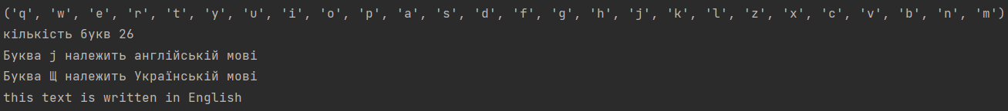
Завдання 2: Створіть клас Human. Визначте для нього два статичних атрибути: default_name і default_age. Його метод __init __(), який крім self приймає ще два публічних параметри(name і age) і два приватних (money і house).Параметр money визначатиме кількість грошей, а house – посилання на об’єкт класу House. Метод info(), має виводити поля name, age, house і money. Реалізуйте довідковий статичний метод default_info(), який буде виводити статичні поля default_name і default_age. Реалізуйте приватний метод make_deal(), який буде відповідати за технічну реалізацію покупки будинку: зменшувати кількість грошей на рахунку і привласнювати посилання на тільки що куплений будинок. В якості аргументів даний метод приймає об'єкт будинку та його ціну. Реалізуйте метод earn_money(), що збільшує значення поля money. Реалізуйте метод buy_house(), який буде перевіряти, що у людини достатньо грошей для покупки, і здійснювати операцію. Якщо грошей занадто мало - потрібно вивести попередження в консоль. Параметри методу: посилання на будинок і розмір знижки (за замовчуванням 10%). Створіть клас House. Його метод __init __() містить два динамічних параметри: _area і _price, що мають значення за замовчуваннями. Створіть метод final_price(), який приймає як параметр розмір знижки і повертає ціну з урахуванням даної знижки. Створіть клас SmallHouse, успадкувавши його функціонал від класу House. Всередині класу SmallHouse перевизначите метод __init __() так, щоб він створював об'єкт з площею 40м2 Тести до модуля: - Викличте довідковий метод default_info() для класу Human - Створіть об'єкт класу Human - Виведіть довідкову інформацію про створений об'єкт (викличте метод info ()). - Створіть об'єкт класу SmallHouse - Спробуйте купити створений будинок, переконайтеся в отриманні попередження. - Виправте фінансове становище об'єкта - викличте метод earn_money() - Знову спробуйте купити будинок - Подивіться, як змінився стан об'єкта класу Human.
Лістинг:
class Human():
default_name = "Antony"
default_age = "25"
def __init__(self,name,age,__money,__house):
self.name = name
self.age = age
self.__money = __money
self.__house = __house
def info(self):
print(f"{self.name}")
print(f"Вік {self.age}")
print(f"Коштів {self.__money}")
print(f"Будинок")
self.__house.info()
@classmethod
def default_info(self):
print(f"{self.default_name}")
print(f"{self.default_age}")
def make_deal(self,link,cost):
self.__house = link
self.__money -= cost
def earn_money(self,sum):
self.__money += sum
print(f"Рахунок поповнено на {sum}")
def buy_house(self,link,sale = 0.1):
if self.__money < link.get_price() * (1-sale):
print("У вас недостатнь коштів для здійснення операції")
else:
self.make_deal(link, link.get_price() * (1 - sale))
class House():
def __init__(self,__area = "40кв.м",__price = 10000):
self.__area = __area
self.__price = __price
def final_price(self,sale):
return self.__price * (1-sale)
def get_price(self):
return self.__price
def get_area(self):
return self.__area
def info(self):
print(f"Площа {self.__area}")
print(f"Ціна {self.__price}")
class SmallHouse(House):
def __init__(self,__area = "36.кв.м",__price = 35000):
super().__init__(__area,__price)
Human.default_info()
My1House = House("12кв.м",7000)
Rom4ik = Human("Roman",18,1000,My1House)
Rom4ik.info()
house = SmallHouse()
Rom4ik.buy_house(house,0.1)
Rom4ik.earn_money(36000)
Rom4ik.buy_house(house,0.1)
Rom4ik.info()
Результат:
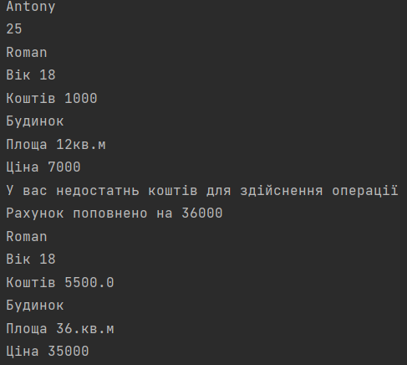
Завдання 3:
Створіть клас Apple. Його статичний атрибут states, яке буде містити всі стадії дозрівання яблука («Відсутнє», «Цвітіння», «Зелене», «Червоне»). Метод __init __(), всередині якого будуть визначені два динамічних protected атрибути: _index (номер яблука) і _state (приймає перше значення зі словника states). Створіть метод grow(), який буде переводити яблуко на наступну стадію дозрівання Створіть метод is_ripe(), який буде перевіряти, що яблуко дозріло (досягло останньої стадії дозрівання). Створіть клас AppleTree. Визначте метод __init __(), який буде приймати як параметр кількість яблук і на його основі буде створювати список об'єктів класу Apple. Даний список буде зберігатися всередині динамічного атрибуту apples. Створіть метод grow_all(), який буде переводити всі об'єкти зі списку яблук на наступний етап дозрівання. Створіть метод all_are_ripe(), який буде повертати True, якщо все яблука зі списку стали стиглими. Створіть метод give_away_all(), який буде чистити список яблук після збору врожаю Створіть клас Gardener. Його метод __init __(), міститиме два динамічних атриути: name (ім’я садівника, публічний атрибут) і _tree (приймає об’єкт класу AppleTree). Створіть метод work(), який змушує садівника працювати, що дозволяє яблукам ставати більш стиглими. Створіть метод harvest(), який перевіряє, чи всі плоди дозріли. Якщо всі - садівник збирає урожай. Якщо і - метод друкує попередження. Створіть статичний метод apple_base(), який виведе в консоль довідку з кількості яблук і ступені їх стиглості. Тести до модуля: - Створіть декілька об’єктів класу Apple. - Викличте довідку по всім наявним яблукам - Створіть об'єкти класів AppleTree і Gardener - Використовуючи об'єкт класу Gardener, попрацювати над яблучним деревом. - Спробуйте зібрати урожай - Якщо яблука ще не дозріли, продовжуйте доглядати за деревом - Зберіть урожай.

Лістинг:
class Apple():
states = {1:"Відсутнє", 2:"Цвітіння", 3:"Зелене", 4:"Червоне"}
def __init__(self,__index):
self.__index = __index
self.__state = self.states[1]
def state_info(self):
return self.__state
def grow(self):
i=1
while i<=4:
if self.__state == self.states[i]:
self.__state = self.states[i+1]
break
i+=1
def is_ripe(self):
if self.__state == self.states[4]:
return True
class AppleTree():
def __init__(self,amount):
self.apples = []
for i in range(0,amount):
self.apples.append(Apple(i))
def grow_all(self):
for item in self.apples:
item.grow()
def all_are_ripe(self):
if len(self.apples) == 0:
return False
else:
for item in self.apples:
if not item.is_ripe():
return False
return True
def give_away_all(self):
self.apples = []
class Gardener():
def __init__(self,name,__tree):
self.name = name
self.__tree = __tree
def work(self):
self.__tree.grow_all()
def harvest(self):
if self.__tree.all_are_ripe():
self.__tree.give_away_all()
print("Урожай зібрано")
else:
print("Ще не всі яблука достигли")
def apple_base(self):
print(f"Кількість яблук {len(self.__tree.apples)}")
print(f"{self.__tree.apples[1].state_info()}")
first = Apple(1)
second = Apple(2)
third = Apple(3)
moon = AppleTree(10)
moon1 = Gardener("Steve",moon)
moon1.work()
moon1.apple_base()
moon1.work()
moon1.apple_base()
moon1.harvest()
moon1.work()
moon1.harvest()
Результат:
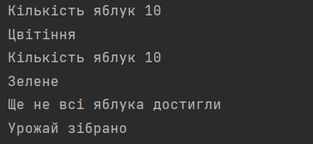
Завдання 4:
. Створіть клас KmrCsv, який має два атрибути класу за замовчуванням: ref (посилання на CSV файл з оцінками) і num (номер КМР), та методи для встановлення і, відповідно, визначення посилання на файл з оцінками, встановлення номеру КМР, читання файлу з оцінками та виведення інформації про файл (номер КМР і кількість студентів, що її виконали). Створіть клас Statistic, що містить наступні методи: - avg_stat() визначає відсотки правильних відповідей на кожне питання серед усіх студентів і повертає результат у вигляді кортежу чисел; - метод marks_stat() визначає яку оцінку набрала відповідна кількість студентів і повертає результат у викляді словника формату {оцінка: кількість студентів}; - метод marks_per_time() визначає який середній бал за хвилину набирав студент за під час виконання КМР і повертає результат у вигляді словника формату {id студента (це перша колонка csv файлу): середній бал за хвилину} ; - метод best_marks_per_time(), який приймає два аргументи bottom_margin і top_margin (нижня і верхня межа вибірки підсумкових балів за КМР), та формує для цієї вибірки п’ять найкращих результатів середніх балів за хвилину у вигляді кортежу формату (id студента, підсумкова оцінка, середній бал за хвилину). Створіть клас Plots, що містить наступні методи: - set_cat() – встановлює каталог в який зберігатимуться отримані графіки; - avg_plot() – приймає кортеж з відсотками правильних відповідей на кожне окреме питання, формує гістограму на його основі і зберігає отриманий графік; - marks_plot() – приймає словник з оцінками і кількістю студентів, що їх набрали, формує на його основі гістрограму і зберігає її - best_marks_plot() – формує для п’яти найкращих результатів середніх балів за хвилину гістрограму і зберігає її. Створіть клас KmrWork, що успадковує класи CsvKmr, Statistic і Plots. В якості аргументів екземпляр класу приймає посилання на csv файл та номер КМР. Клас KmrWork містить наступні статичні атрибути - kmrs - в ньому зберігається словник формату {номер КМР: адреса відповідного csv файла} - cat – каталог для збереження результатів роботи Крім успадкованих, клас KmrWork містить наступні методи: - compare_csv() – виводить на екран і зберігає в txt файл результат порівняння статистики двох КМР (кількість виконаних КМР, середній бал за КМР, середній час виконання КМР); - compare_avg_plots() – виводить на екран і зберігає дві гістограми з відсотками правильних відповідей на кожні окремі питання.
Лістинг:
import matplotlib.pyplot as plt
import re
class KmrCsv:
def __init__(self, ref, num):
self._ref = ref
self._num = num
self._cached = False
self._cache_info()
def _cache_info(self):
if self._cached:
return
with open(self._ref, encoding='utf-8') as file:
self.data = file.read()
self._num_of_students = len(self.data.split('\n')[:-1])
id_regex = r'^([^,]+),'
time_regex = r'(\d{1,2}) хв[, ](\d{1,2})?'
mark_regex = r'(?:(\d),(\d\d))|\n'
self.id_matches = re.findall(id_regex, self.data, re.MULTILINE)
self.time_matches = re.findall(time_regex, self.data, re.IGNORECASE & re.MULTILINE)
self._mark_matches = re.findall(mark_regex, self.data, re.MULTILINE)[:-1]
mark_matches = list(self._mark_matches)
self.marks = [0]
mark_index = 0
mark_match_index = 0
# Користуючись списком оцінок за принципом черги (FIFO - queue)
while mark_match_index != len(mark_matches):
# Якщо наступний збіг - пуста стрічка, то далі починається новий тест
if mark_matches[mark_match_index][0] == '':
self.marks.append(0)
mark_index += 1
mark_matches.pop(0)
continue
# Отримуємо бал за питання, додаємо 1 до відповідного масиву та саму оцінку до суми оцінок за тест
result = round(int(mark_matches[mark_match_index][0]) + int(mark_matches[mark_match_index][1]) / 100, 2)
if result != 0:
self.marks[mark_index] += result
mark_matches.pop(0)
for m in range(len(self.marks)):
# print(self.marks[m])
self.marks[m] = round(self.marks[m], 2)
self._cached = True
def set_ref(self, new_ref):
self._ref = new_ref
self._cached = False
def get_ref(self):
return self._ref
def set_num(self, new_num):
self._num = new_num
self._cached = False
def get_num(self):
return self._num
def print_info(self):
if not self._cached:
self._cache_info()
print(f"Kmr #{self._num}. Number of students: {self._num_of_students}")
class Statistic:
def avg_stat(self):
if not isinstance(self, KmrWork):
return
mark_matches = list(self._mark_matches)
mark_match_index = 0
task_stats = [[0, 0]]
task_index = 0
# Користуючись списком оцінок за принципом черги (FIFO - queue)
while mark_match_index != len(mark_matches):
# Якщо наступний збіг - пуста стрічка, то далі починається новий тест
if mark_matches[mark_match_index][0] == '':
mark_matches.pop(0)
task_index = 0
continue
# Отримуємо бал за питання, додаємо 1 до відповідного масиву
result = round(int(mark_matches[mark_match_index][0]) + int(mark_matches[mark_match_index][1]) / 100, 2)
if len(task_stats) == task_index:
task_stats.append([0, 0])
if result != 0:
task_stats[task_index][0] += 1
else:
task_stats[task_index][1] += 1
task_index += 1
mark_matches.pop(0)
conv_list = []
for stat in task_stats:
conv_list.append(round(stat[0] / (stat[0] + stat[1]), 2) * 100)
return tuple(conv_list)
def marks_stat(self):
if not isinstance(self, KmrWork):
return
mark_dict = {}
for mark in self.marks:
if mark not in mark_dict:
mark_dict[mark] = 1
mark_dict[mark] += 1
return mark_dict
def marks_per_time(self):
if not isinstance(self, KmrWork):
return
mark_matches = list(self._mark_matches)
time_matches = list(self.time_matches)
marks = list(self.marks)
ids = self.id_matches
mark_per_min = {}
for id_index in range(len(ids)):
mark_per_min[ids[id_index]] = round(marks[id_index] / int(time_matches[id_index][0]), 2)
return mark_per_min
def best_marks_per_time(self, bottom_margin, top_margin):
if not isinstance(self, KmrWork):
return
marks_per_time = list(self.marks_per_time().values())
indexes = []
marks = self.marks
for mark_index in range(len(marks)):
if bottom_margin <= marks[mark_index] <= top_margin:
indexes.append(mark_index)
conv_list = []
ids = self.id_matches
for index in indexes:
conv_list.append((ids[index], marks[index], marks_per_time[index]))
conv_list.sort(key=lambda x: x[2], reverse=True)
return tuple(conv_list[:5])
class Plots:
def __init__(self, cat):
self.cat = cat
def set_cat(self, cat):
self.cat = cat
def avg_plot(self, stat):
plt.xticks(range(len(stat)))
plt.ylabel('правильних відповідей, %')
plt.xlabel('запитання, №')
plt.bar(range(len(stat)), stat)
plt.savefig(self.cat + "/avg_plot.png")
def marks_plot(self, stat):
plt.ylabel('кількість студентів')
plt.xlabel('оцінка')
plt.xticks(list(stat.keys()))
plt.yticks(range(len(list(stat.keys()))))
plt.bar(list(stat.keys()), list(stat.values()))
plt.savefig(self.cat + "/marks_plot.png")
def best_marks_plot(self):
if not isinstance(self, KmrWork):
return
data = self.best_marks_per_time(0, 100)
mark = [*map(lambda x: x[1], data)]
avg_mark = [*map(lambda x: x[2], data)]
plt.xlabel("середній бал")
plt.ylabel("бал")
plt.bar(avg_mark, mark, .1)
plt.savefig(self.cat + "/best_marks_plot.png")
class KmrWork(KmrCsv, Statistic, Plots):
kmrs = {}
cat = "new folder"
def __init__(self, ref, num):
super().__init__(ref, num)
self.set_cat(self.cat)
KmrWork.kmrs[num] = ref
@staticmethod
def compare_csv(kmrA, kmrB):
id_matches = list(kmrA.id_matches)
id_matches.extend(kmrB.id_matches)
id_matches = list(set(id_matches))
kmr_performants = {}
for identity in id_matches:
kmr_performants[identity] = 0
if identity in kmrA.id_matches:
kmr_performants[identity] += 1
if identity in kmrB.id_matches:
kmr_performants[identity] += 1
marksA, marksB, marks_r = kmrA.marks, kmrB.marks, []
for mark in range(len(marksA)):
marks_r.append((marksA[mark] + marksB[mark]) / 2)
timesA, timesB, times_r = kmrA.time_matches, kmrB.time_matches, []
for time in range(len(timesA)):
times_r.append((int(timesA[time][0]) + int(timesB[time][0])) / 2)
with open("csv_comparation.txt", mode='w', encoding="utf-8") as f:
print(kmr_performants, marks_r, times_r, file=f, sep='\n')
@staticmethod
def compare_avg_plots(kmrA, kmrB):
kmrA.avg_plot(kmrA.avg_stat())
kmrB.avg_plot(kmrB.avg_stat())
# kmr1 = KmrWork("marks.2.csv", 1)
# kmr2 = KmrWork("marks.2.csv", 2)
# print(kmr1.avg_stat())
# print(kmr1.marks_stat())
# print(kmr1.marks_per_time())
# print(kmr1.best_marks_per_time(5, 15))
# kmr1.avg_plot(kmr1.avg_stat())
# kmr1.marks_plot(kmr1.marks_stat())
# kmr1.best_marks_plot()
# kmr1.compare_csv(kmr1, kmr2)
# kmr1.compare_avg_plots(kmr1, kmr2)
# # Tests
kmr1 = KmrWork("marks.1.csv", 1)
kmr2 = KmrWork('marks.2.csv', 2)
kmr2.avg_plot(kmr2.avg_stat())
kmr2.marks_plot(kmr2.marks_stat())
KmrWork.compare_csv(kmr1, kmr2)
KmrWork.compare_avg_plots(kmr1, kmr2)

Результат:
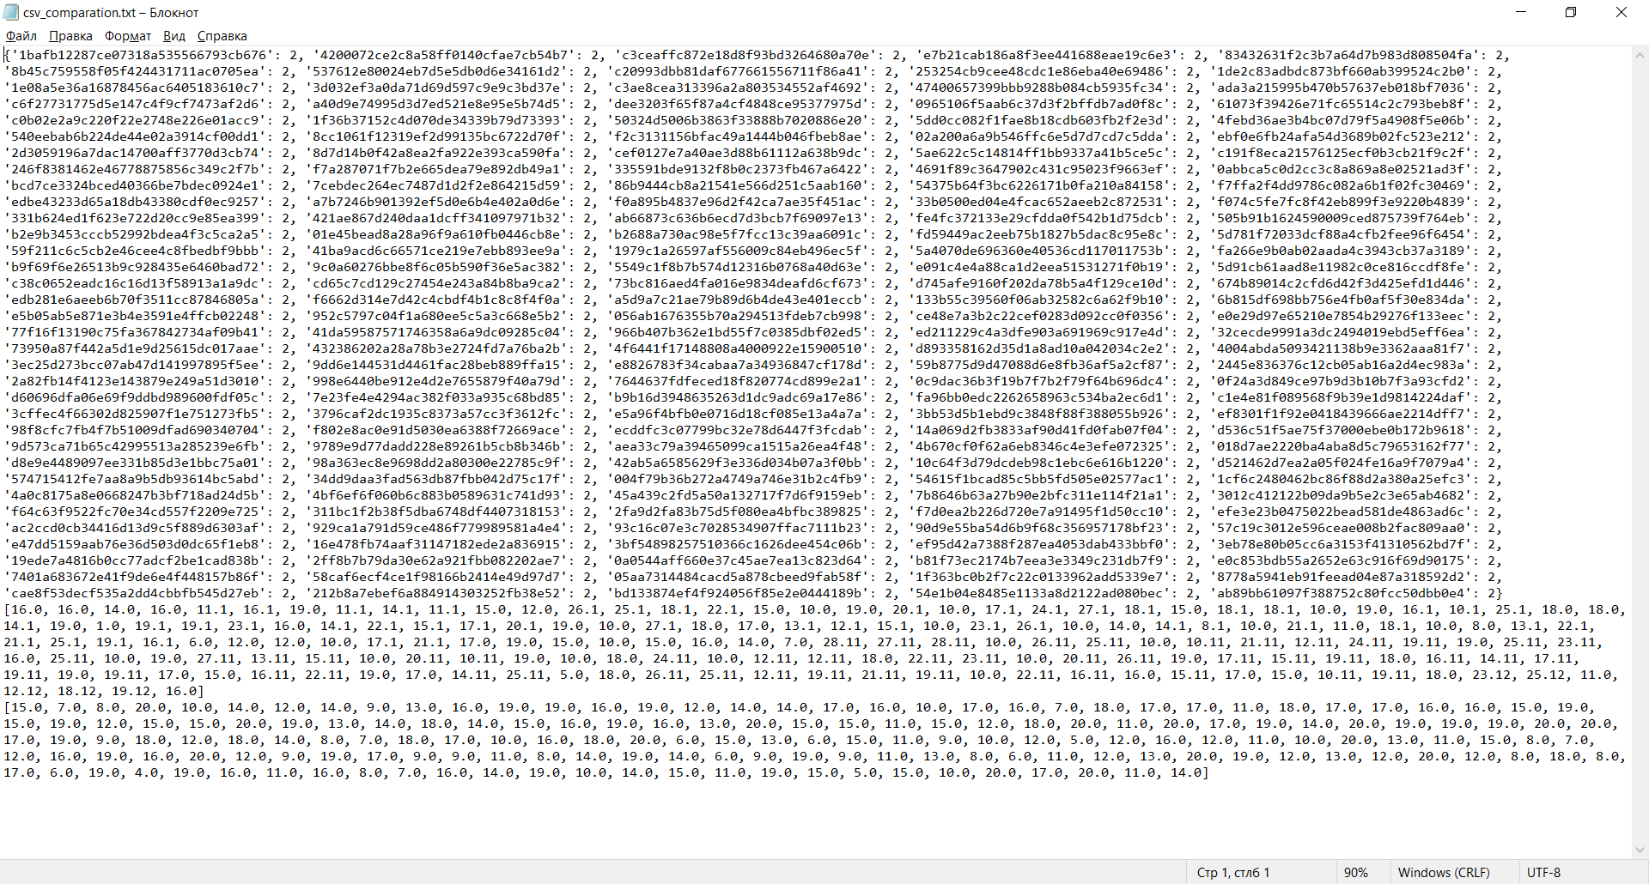
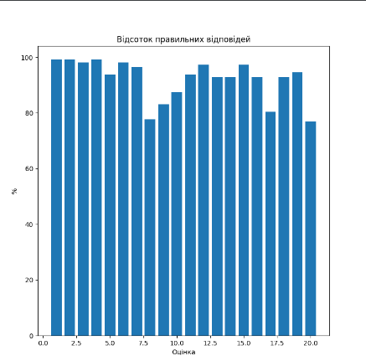

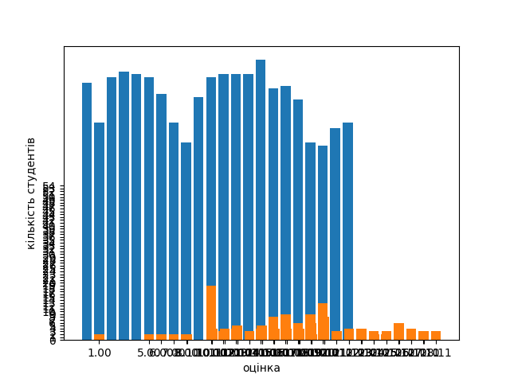
Висновки: На данній лабораторній роботі ми
ознайомилися з ООП, множинним наслідуванням, міксинами в мові Python

